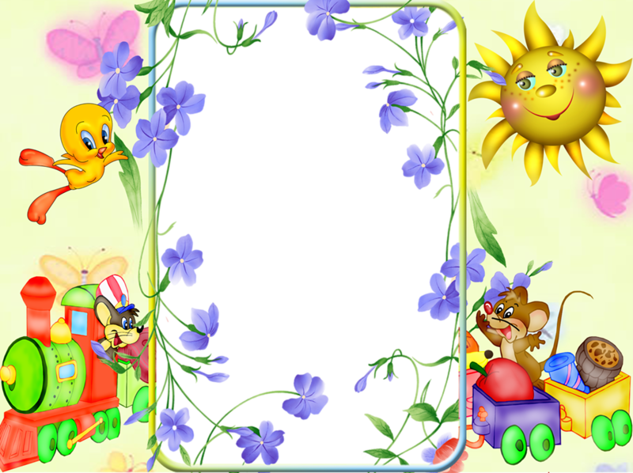
Что такое ЗОЖ?

«Забота о здоровье – это важнейший труд воспитателя. От жизнерадостности, бодрости детей зависит их духовная жизнь, мировоззрение, умственное развитие, прочность знаний, вера в свои силы»
В.А. Сухомлинский.
Сегодня под здоровым образом жизни мы понимаем активную деятельность людей, направленную на сохранение и улучшение здоровья. Формирование здорового образа жизни в нашем саду начинаться с утренней зарядки. Вся жизнедеятельность ребенка в дошкольном учреждении направлена на сохранение и укрепление здоровья. Основой являются еженедельные познавательные, физкультурные и интегрированные занятия, партнерская совместная деятельность педагога и ребенка в течение дня. Целью оздоровительной работы в детском саду является создание устойчивой мотивации потребности в сохранении своего собственного здоровья и здоровья окружающих.

Основные компоненты здорового образа жизни:

Рациональный режим.
Правильное питание.
Рациональная двигательная активность.
Закаливание организма.

